“用光电与世界连接”华南师范大学第五届光电设计大赛
赛题:可见光 室内定位及通信装 置

- 任务
设计并制作可见光室内通信及定位装置，其构成示意图如图1所示。参赛者自行搭建不小于80cm×80cm×80cm的立方空间（包含顶部、底部和3个侧面）。顶部平面放置3个白光LED，其位置和角度自行设置，由LED控制电路进行控制和驱动；底部平面绘制纵横坐标线（间隔5cm），并分为A、B、C、D、E五个区域，如图2所示。要求在3个LED正常照明（无明显闪烁）的情况下，测量电路根据传感器检测的信号判定传感器的位置。

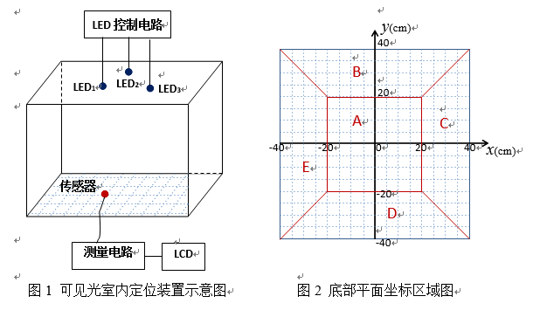
- 要求
- 基本要求
- 可见光驱动电路搭设，完成大功率LED灯的电路驱动制作并能正常点亮3个LED灯。
- 传感器电路搭设，完成传感器电路及其测量电路的搭设，能正常读取到有效信号。
- 可见光通信电路搭设，完成可见光的通信电路搭设，能传输自选波形。
- LCD电路驱动，完成LCD电路驱动设计，能显示出坐标值。

- 定位要求
- 传感器位于B、D区域，测量电路能正确区分其位于横坐标轴的上、下区域。
- 传感器位于C、E区域，测量电路能正确区分其位于纵坐标轴的左、右区域。
- 传感器位于A 区域，测量显示其位置坐标值，绝对误差不大于10cm。
- 传感器位于B、C、D、E区域，测量显示其位置坐标值，绝对误差不大于10cm。
- 测量电路LCD显示坐标值,显示分辨率为0.1cm。
- 传感器位于底部平面任意区域，测量其位置坐标，绝对误差不大于3cm。

- 通信要求
- LED控制电路由键盘输入阿拉伯数字，满足正常照明及定位要求3和4的情况下，测量电路能接收并显示3个LED发送的数字信息。
- 任选一路LED外接音频信号源，测量电路能接收并播放语音。
- LED控制电路外接3路音频信号源，在正常照明和定位情况下，测量电路能从3个LED发送的语音信号中选择任意一路进行播放，且接收的语音信号无明显失真。
- 其它具有创新性的功能实现。

- 评分细则
 | 项目 | 主要内容 | 满分
设计  报告 | 系统方案 | 比较与选择  方案描 述 | 4
设计  报告 | 理论分析与计算 | 定位方法  信息发送接收方法 抗干扰方法  误差分析 | 6
设计  报告 | 电路与程序设计 | 电路设计  程序设计 | 4
设计  报告 | 测试方案与测试结果 | 测试方案  测试结果完整性 测试结果分析 | 4
设计  报告 | 设计报告结构及规范 性 | 摘要  正文结构  图表规范性 | 2
设计  报告 | 合计 |  | 20
基本  要求 | 完成第（1 ）项 |  | 10
基本  要求 | 完成第（2）项 |  | 10
基本  要求 | 完成第（3）项 |  | 10
基本  要求 | 完成第（4 ）项 |  | 10
基本  要求 | 合计 |  | 40
定位  要求 | 完成第（1 ）项 |  | 10
定位  要求 | 完成第（2）项 |  | 10
定位  要求 | 完成第（3）项 |  | 10
定位  要求 | 完成第（4）项 |  | 10
定位  要求 | 完成第（5）项 |  | 10
定位  要求 | 完成第（6）项 |  | 20
定位  要求 | 合计 |  | 70
通信  要求 | 完成第（1 ）项 |  | 10
通信  要求 | 完成第（2）项 |  | 10
通信  要求 | 完成第（3）项 |  | 10
通信  要求 | 其它 |  | 10
通信  要求 | 合计 |  | 40
 | 总分 |  | 170

